淮北师范大学创新创业教育学院
创教字〔2020〕2号
关于开展2020年大学生创新创业实践基地入驻项目遴选（第一批）及在驻项目中期考核工作的通知
各学院：
为进一步做好我校大学生创新创业工作，激发大学生创新意识，提升创业素质，发挥校内外大学生创新创业实践基地育人效用，助推思创融合、专创融合、科创融合、产创融合，学校决定开展2020年大学生创新创业实践基地入驻项目遴选（第一批）及在驻项目中期考核工作，现将有关事项通知如下：
- 项目遴选
（一）、遴选对象
具有正式学籍的全日制在校生和近两届毕业生，且具备一定创新创业能力和风险承担能力。
（二）、遴选条件
1.校内基地遴选条件
(1).项目不得与国家法律法规以及学校各项规章制度相抵触。
(2).项目具有可操作性和创新性。项目能体现学校的学科专业特色和优势，重点支持科技创新类、科技成果转化类、互联网+、电子商务类以及文化创意类项目入驻。
(3).项目须有指导教师。重点支持项目与指导教师的科研成果、专业技能或横向课题相结合。
(4).项目具有较完善的管理制度，自愿接受实践基地相关管理规定，入驻后能够保证正常开展工作。
(5).双创项目市场前景、技术与经营风险分析评价较好、商业模式清晰、项目技术成果产权明晰，无产权纠纷。
(6).重点支持已在工商注册的创业团队优先入驻；重点支持有发明专利、实用新型专利及软著等项目优先入驻；重点支持“互联网+”大学生创新创业大赛、大学生创新创业训练计划项目等项目优先入驻。
(7).不接受餐饮、娱乐、服务类以及有安全隐患和对环境有影响的双创项目入驻。
2.校外基地遴选条件
负责人为我校近两届毕业生，且具有初创企业或双创团队。双创团队须有国家专利且市场前景好，商业模式清晰，项目技术成果产权明晰，无产权纠纷项目。
（三）、遴选程序
1.材料申请。校内基地入驻申请须提供的材料：（1）《淮北师范大学大学生创新创业实践基地入驻申请表》；（2）《创业计划书》；（3）负责人及成员个人简历、学生证复印件、身份证复印件（正反面复印在A4纸上）、营业执照（注册项目）、专利证书、团队成员获奖证书等复印件。
校外基地入驻申请须提供的材料：（1）《淮北师范大学大学生创新创业实践基地入驻申请表（校外）》；（2）《创业计划书》；（3）负责人及成员个人简历、毕业证书、身份证复印件（正反面复印在A4纸上）、营业执照（注册项目）或专利证书等复印件。
2.专家评审。申报团队负责人可提前做好线上PPT答辩及项目路演准备。
3.项目公示。公示无异议后，项目负责人与大学创新创业实践基地签订入驻协议。
4.项目入驻。开学后按序办理入驻手续。项目入园孵化期限原则为1年，中期及年度考核合格的可续约。考核不合格的项目及孵化期满后的项目按基地相关规定办理退出手续。
（四）、遴选时间
4月6日至4月22日。请项目负责人将电子申请材料打包后命名为“XX学院XX团队入驻项目申请材料”提交所在学院。
4月23日至4月28日。各学院完成初审后，将电子文档打包后命名为“XX学院XX团队入驻项目申请材料”发送至邮箱332781278@qq.com（联系人：汪燕鸣 0561-3806036）。纸质材料报送另行通知。
（五）、入驻地点
淮北师范大学大学生创新创业实践基地（在校生）；
张江萧县高科技园（近两届毕业生）。
（六）、政策支持
1.学校为校内入驻团队免费使用基本办公设施，享受免房租、免水电、免网络使用费、免费专家指导等政策。
2.学校将提供创业指导、技能培训、项目路演等多种形式的指导服务，并视项目运营情况，适时推出更多激励、扶持政策和服务举措。
3.学校有计划地组织创业成功经验交流活动，帮助双创团队将科技发明、专利等转化为创业项目；运用多种方式向社会宣传、推介学校双创团队和创业项目。
4.创业项目出现经营困难的，学校将委派校外创业咨询专家会诊。
二、项目中期考核
（一）、考核流程
1.材料提交。4月15前，已入驻基地团队提交《淮北师范大学大学生创新创业实践基地入驻项目考核表》、创新创业成效等相关支撑材料、存在的困难及应对的措施、下一步工作计划和预期目标等，电子版发至782623196@qq.com。纸质材料提交时间另行通知。
2.专家考核。基地视情况组织相关专家，依据《淮北师范大学大学生创新创业实践基地管理办法》等有关规定对各团队所提交材料进行评审、考核，并公布考核结果。
3.手续办理。考核通过的项目团队继续入驻基地。未达到考核标准的项目团队将办理退出手续等。
（二）、考核要求
1.入驻团队负责人要高度重视此次考核，团队成员要相互配合、积极参与，认真准备并按时提交全部考核材料。
2.不按时提交考核材料的团队，将被直接视为考核不合格。对考核不合格的团队，创新创业实践基地将终止与其签订的协议，并办理退出手续等。

附件1.淮北师范大学大学生创新创业实践基地入驻申请表
附件2.淮北师范大学大学生创新创业实践基地入驻项目考核表
附件3.大学生创新创业实践基地办公实景及部分团队业务开展材料

创新创业教育学院
2020年3月31日
附件1：
淮北师范大学大学生创新创业实践入驻项目申请表
申请时间： 年 月 日
项目名称 |  |  |  |  | 团队/项目  标识
项目  所属行业 | □电子商务 □社交网络 □智能硬件  □教育 □金融 □汽车交通 □医疗健康  □消费生活 □人力资源服务 □企业服务  □工具软件 □农林牧渔 □房产家居  □节能环保 □媒体门户 □旅游户外  □数字娱乐 □先进制造 □军工 □物流
公司  是否注册 |  | 注册资本
经营范围（产品/服务） | （50字左右）
项目是否与高校科技成果相结合： □是 □否
申请  入驻地点 | □ 淮北师范大学大学生创新创业实践基地（在校生）  □ 张江萧县高科技园（近两届毕业生）
项目  指导教师 | 姓 名 |  | 学 院
项目  指导教师 | 职务/职称 |  | 负责领域
项目  指导教师 | 姓 名 |  | 学 院
项目  指导教师 | 职务/职称 |  | 负责领域
项目负责人  基本情况 | 姓 名 |  | 年龄 |  | 性别
项目负责人  基本情况 | 学 院 |  | 年级/专业
项目负责人  基本情况 | 手机号码 |  | QQ号
核心团队  成员信息 | 姓 名 | 学 院 | 年级/专业 |  | 手机号码
项目简介 | （200字左右）
项目特色及
其他说明
项目负责人  学院意见 | （盖章）  年 月 日
专家  评审意见 | 年 月 日
备注：申请表和计划书需同时上交打印稿和电子稿，申请表和计划书分开装订，不得改动表格格式，A4纸双面打印，一式两份。
附件2：
淮北师范大学大学生创新创业实践基地入驻项目
中期考核表
团队名称
负责人 |  |  | 出生日期
所在学院 |  |  | 学号
专 业 |  |  | 联系电话
团队成员情况（可增加行） | 姓 名 | 学号、学院、专业、负责工作
业务范围
入驻基地以来的经营业绩（包括开展业务内容及数量，主要的措施及成效，营收状况、利润等）
入驻基地以来取得的其它成绩（参与各级各类竞赛情况、获奖情况、获得资金奖励和资助情况、专利申请情况，需附证明材料）
目前与哪些公司签署了合作意向
2020年创业目标（包括创业计划和安排、开展业务内容及数量，收入状况、利润，是否计划进行工商注册，计划参加竞赛情况，预期目标和成绩等）
企业发展存在的主要问题、困难
对实践的要求及建议
考核结果
注：此表一式两份，正反面打印。
备注：需要提供以下支撑材料电子版并（以文档内容规范文件名）：营业执照、公司签订的业务合同、财务报表、团队成员获奖证书、专利或软著（团队成员主持或参与）、开展创新创业实践活动照片。
附件3.
大学生创新创业实践基地办公实景
及部分团队业务开展材料

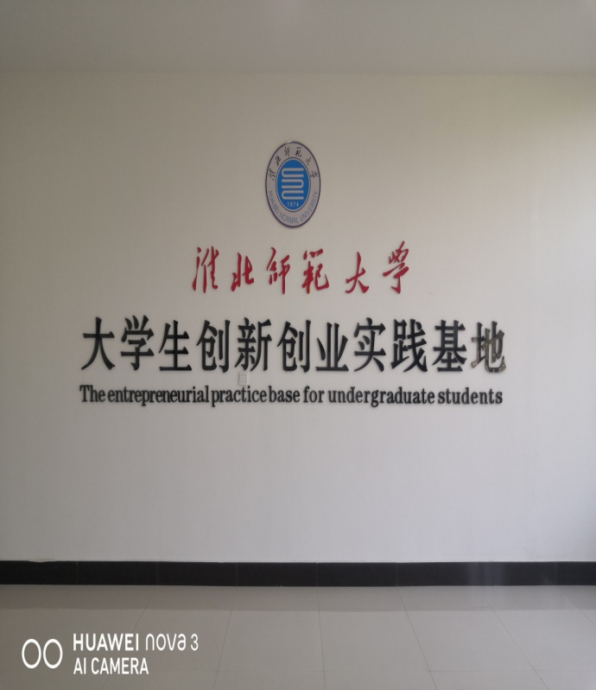
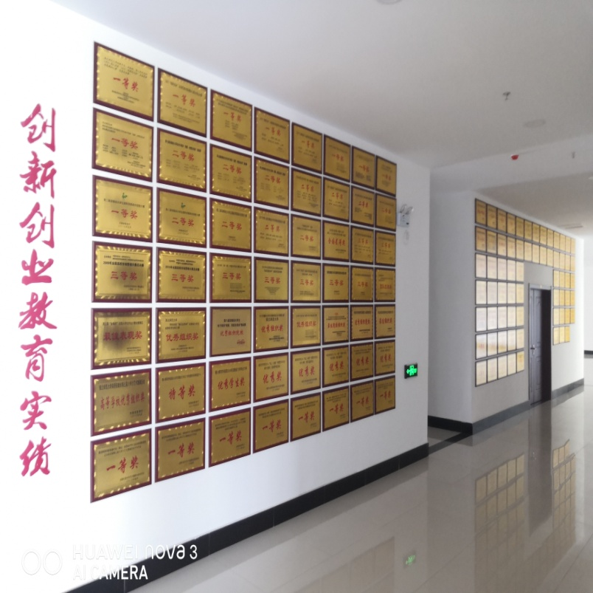

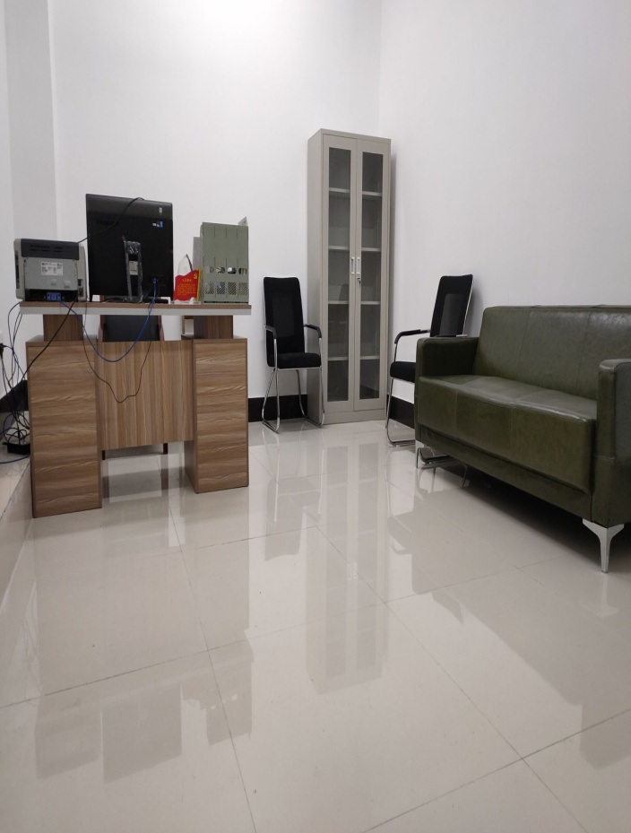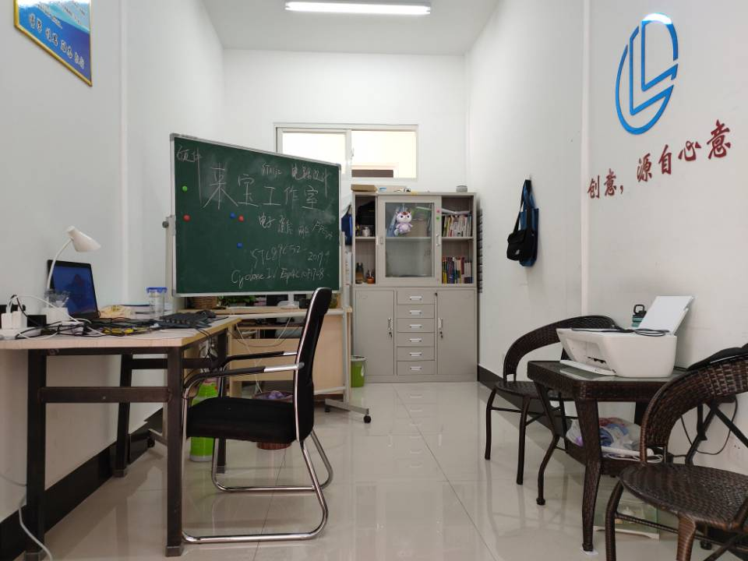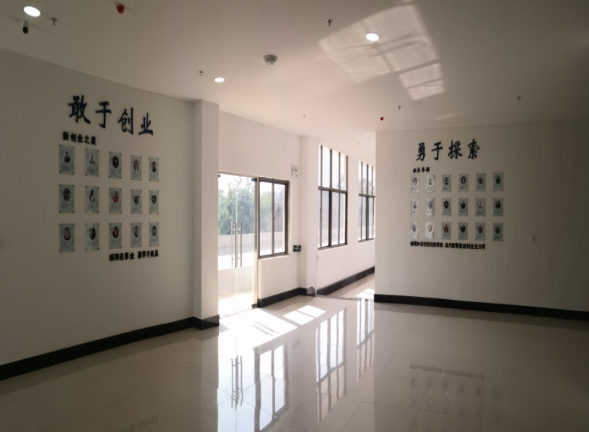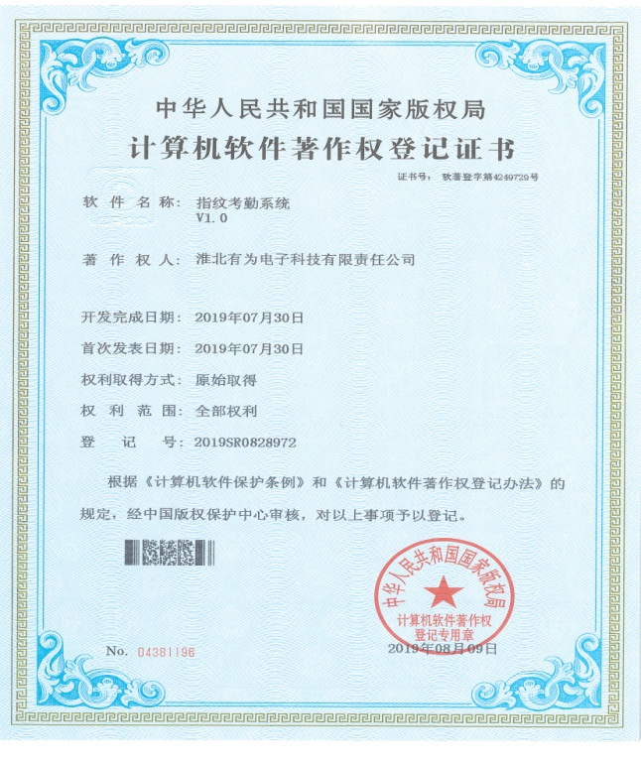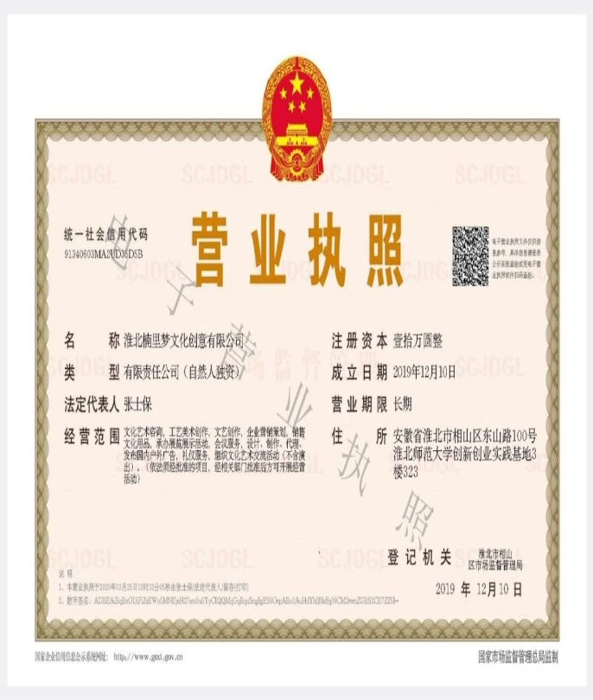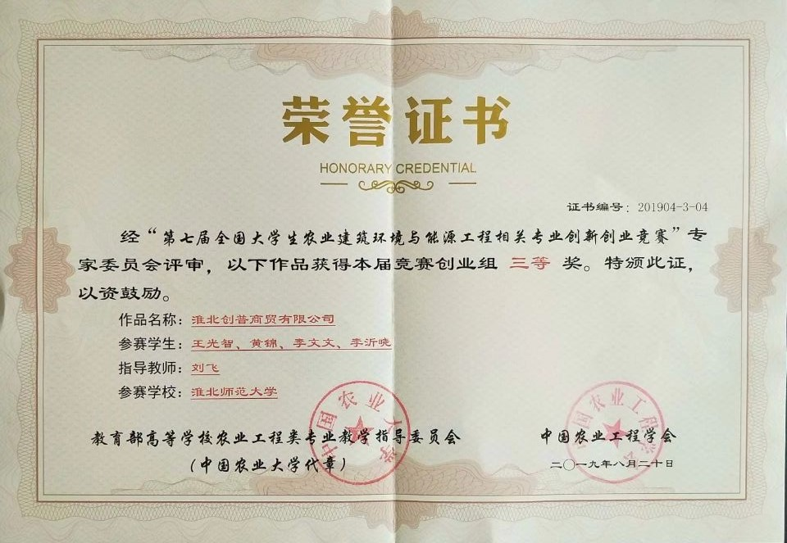

（此页无正文）

淮北师范大学创新创业教育学院 印

